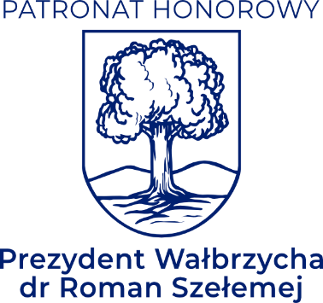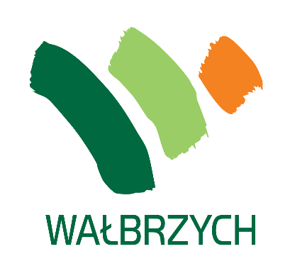
REGULAMIN
IV OGÓLNOPOLSKIEGO KONKURSU
DLA KLAS I-VI
„EKO - pocztówka z mojej miejscowości”
pod Honorowym Patronatem Prezydenta Wałbrzycha
dr Romana Szełemeja
§1.
- Niniejszy Regulamin (zwany dalej Regulaminem), określa warunki uczestnictwa
w IV Ogólnopolskim Konkursie Plastycznym pt. „EKO-pocztówka z mojej miejscowości” (dalej zwanym Konkursem), a także kryteria oceny prac konkursowych i warunki nagradzania zwycięzców.
- Organizatorem Konkursu jest Publiczna Szkoła Podstawowa Nr 23 w Wałbrzychu (dalej Organizator).
- Koordynatorami Konkursu są Justyna Borecka –Augustyniak (tel. 692 6444 401) i Żaneta Nukui (tel. 698 345 929) .
- Konkurs organizowany jest w ramach obchodów Światowego Dnia Ziemi.

§2.
CEL KONKURSU
Celem Konkursu jest:
1. Kształtowanie postaw ekologicznych.
2. Podnoszenie świadomości ekologicznej, kształtowanie wiedzy o ekologii.
3. Zrozumienie konieczności ochrony środowiska w miejscu zamieszkania.
4. Dostrzeganie zależności pomiędzy człowiekiem, a otaczającym go środowiskiem.
5. Odkrywanie własnych zdolności i możliwości.
6. Promocja proekologicznych rozwiązań w miejscowościach, z których pochodzą uczestnicy Konkursu.

§3.
UCZESTNICY I ZAŁOŻENIA ORGANIZACYJNE
- Konkurs skierowany jest do uczniów szkół podstawowych znajdujących się na terenie Polski
z klas I-VI.
Kategoria I- uczniowie klas 1-3
Kategoria II- uczniowie klas 4-6
- Każda szkoła może zgłosić do Konkursu dowolną ilość osób.
- Uczniowie mają za zadnie wykonać pocztówkę o proekologicznej tematyce związanej
z miejscowością, z której pochodzą.
- Format wykonania pracy konkursowej – A5, na kartce z bloku technicznego.
- Forma i technika: praca płaska; wykonanie: farby, pastele, kredki, wyklejanki, collage.
- Każda praca plastyczna powinna być wykonana samodzielnie przez ucznia.
- Udział w Konkursie oznacza udzielenie Organizatorowi prawa do publicznej prezentacji wykonanej pracy.

§4.
WARUNKI UCZESTNICTWA I HARMONOGRAM KONKURSU
- Udział w Konkursie i podanie danych związanych z udziałem w nim są całkowicie dobrowolne.
- Zgłoszenie prac do Konkursu jest równoznaczne z akceptacją Regulaminu.
- Prace plastyczne – należy przesłać do sekretariatu szkoły –
w terminie do 30 KWIETNIA 2026 roku na adres:
Publiczna Szkoła Podstawowa Nr 23 w Wałbrzychu
ul. Struga 3
58-301 Wałbrzych,
z dopiskiem: Eko – pocztówka (podpisane zgody należy dostarczyć z pracą).
- Informacje o rozstrzygnięciu Konkursu zostaną podane (na stronie szkoły i przesłane na adres email szkoły) do 15 maja 2026 r.
- Nagrody dla laureatów Konkursu zostaną przesłane do 22 maja 2026 r.

§5.
OCENA PRAC KONKURSOWYCH ORAZ OGŁOSZENIE WYNIKÓW
- Prace oceni Komisja konkursowa powołana przez Organizatora.
- Prace będą oceniane w dwóch kategoriach wiekowych:
- Kategoria I- uczniowie klas 1-3
- Kategoria II- uczniowie klas 4-6
- Decyzja Komisji co do wyboru najlepszych prac jest ostateczna i nie przysługuje od niej odwołanie.
- Podczas oceny prac konkursowych komisja będzie brała pod uwagę:
- zgodność pracy z tematyką Konkursu,
- oryginalność i kreatywność w ujęciu tematu,
- sposób ujęcia tematu,
- walory artystyczne, m.in. kompozycja, kolorystyka, technika wykonania.
- Komisja może także, poza dyplomami dla najlepszych prac, przyznać wyróżnienia.
- Rozstrzygnięcie Konkursu oraz wysłanie nagród nastąpi w następnych miesiącach - komisja powiadomi szkoły.
- Każdy uczestnik konkursu otrzyma dyplom za udział w konkursie (w wersji elektronicznej).
- Wyniki konkursu zostaną opublikowane na stronie internetowej Organizatora psp23.pl oraz szkolnym fb.
- Prace konkursowe stanowią własność Organizatora i zostaną wyeksponowane na terenie budynku Publicznej Szkoły Podstawowej Nr 23 w Wałbrzychu i nie podlegają zwrotowi.

SERDECZNIE ZAPRASZAMY UCZNIÓW DO UDZIAŁU W KONKURSIE!!!

Organizatorzy Konkursu

Załącznik nr 1 –
KARTA ZGŁOSZENIA UCZESTNIKA DO
I OGÓLNOPOLSKIEGO KONKURSU PLASTYCZNEGO
„Eko- pocztówka z mojej miejscowości”
Imię i nazwisko autora
(proszę wypełnić drukowanymi literami)

Klasa

Imię i nazwisko rodzica/ opiekuna prawnego

Numer telefonu rodzica /opiekuna prawnego

Imię i nazwisko opiekuna artystycznego

Numer telefonu opiekuna artystycznego

Nazwa szkoły

Adres szkoły

Adres e-mail szkoły

Numer telefonu do szkoły

Załącznik nr 2 – oświadczenie i zgoda

OŚWIADCZENIE
Oświadczam, że zapoznałem/-am się z regulaminem konkursu plastycznego organizowanego przez Publiczną Szkołę Podstawową Nr 23 w Wałbrzychu oraz akceptuję jego warunki.
Wyrażam zgodę na udział w IV OGÓLNOPOLSKIM KONKURSIE PLASTYCZNYM „EKO- pocztówka z mojej miejscowości” mojego dziecka
…………………………………………………………..……………………………………..
oraz na wykorzystanie wykonanej pracy w celach realizacji założeń konkursu.
........................................................................................................................................... (data i czytelny podpis opiekuna prawnego/rodzica)

ZGODA NA PUBLIKACJĘ I PRZETWARZANIE DANYCH
Wyrażam zgodę na publikację zdjęć i przetwarzanie danych osobowych dziecka w zakresie: imię i nazwisko autora pracy, wiek przez Administratora Danych, którym jest Publiczna Szkoła Podstawowa Nr 23 w Wałbrzychu w zakresie przeprowadzenia i realizacji zadań związanych z IV OGÓLNOPOLSKIM KONKURSEM PLASTYCZNYM - „Eko- pocztówka z mojej miejscowości”. .
....................................................................................................................................................
(data i czytelny podpis opiekuna prawnego/rodzica)

Klauzula informacyjna
Zgodnie z art. 13 ust. 1 i 2 ogólnego rozporządzenia o ochronie danych osobowych z dnia 27 kwietnia 2016 r. (RORO) informuję Panią/Pana, że:
- administratorem danych jest PSP nr 23 w Wałbrzychu ;
- celem przetwarzania danych jest możliwość realizacji zadań wynikających Regulaminu Konkursu;
- podstawą prawną przetwarzania danych jest zgoda, na podstawie art. 6 ust. 1 lit. a) RODO;
- przysługuje Pani/Panu prawo do cofnięcia zgody w dowolnym momencie, jednak bez uszczerbku dla przetwarzania, którego dokonano przed cofnięciem zgody;
- podanie danych jest dobrowolne, jednak konsekwencją niepodania danych jest brak możliwości udziału w Konkursie;
- dane będą przechowywane przez okres potrzebny do realizacji zadań wynikających z Regulaminu Konkursu;
- przysługuje Pani/Panu prawo do żądania dostępu do danych oraz do ich sprostowania;

